Гуманитарный проект
государственного учреждения образования
«Савская средняя школа Горецкого района»

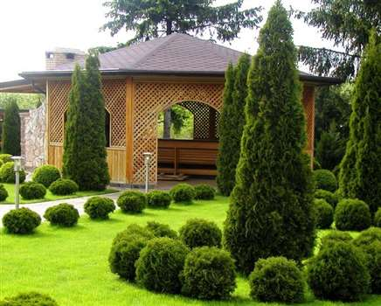

1. | Наименование проекта | «Зелёный сад»
2. | Наименование организации | Государственное учреждение образования «Савская средняя школа Горецкого района»
3. | Физический и юридический адрес организации, телефон, факс,е-mаil | Могилёвская обл., Горецкий р-н, аг. Сава, ул. Советская, 802233 4-18-49, sava.ypk@obraz.datacenter.by , 802233-4-19-16 (факс)
4. | Информация об организации | Учреждение общего среднего образования
5. | Руководитель организации | Илюкевич Александр Владимирович, директор,+375292199063
6. | Менеджер проекта | Илюкевич Александр Владимирович, директор,+375292199063
7. | Прежняя помощь, полученная от других иностранных источников | Не предоставлялась
8. | Требуемая сумма | 49 000$
9. | Софинансирование | 2000$
10. | Срок проекта | 4 года и последующее развитие
11. | Цель проекта | повышение значимости пришкольных участков, как  средства обеспечения практической направленности  изучения естественнонаучных дисциплин, а также  повышения качества озеленения образовательного  учреждения, участия детей и подростков в озеленении  окружающего образовательного пространства; создание  условий для развития творческих способностей детей;  подготовка учащихся к осознанному профессио-  нальному самоопределению (аграрные специальности), самозанятость, развитие исследовательских навыков;  вырастить качественный сад; создание места отдыха учащихся.
12. | Задачи проекта | повышение качества озеленения территории;  оздоровление окружающей природной среды  обеспечение выработки у учащихся приемов и навыков самостоятельной и познавательной деятельности;  воспитание чувства уважения, любви и гордости за природу своего поселка;  формирование исследовательских, проектировочных умений.
13. | Детальное описание деятельности в рамках проекта в соответствии с поставленными задачами | Создание фруктового сада с облагороженной территорией и зоной отдыха. Объединение усилий педагогов, учащихся, направленных на благоустройство, эстетическое оформление и озеленение территории школы. Создание единичной духовной среды, благодаря участию в общем деле, общим интересам, желаниям. Исполнители: обучающиеся ГУО «Савская средняя школа Горецкого района»; родители; местные жители; с/х организации района. Ожидаемые результаты: вырастить сад, создать зону отдыха для учащихся, витаминизация учащихся школы. Реализация излишков на ярмарках, а вырученные средства вложить в развитие и модернизацию школы.
14. | Обоснование проекта | Актуальность данного проекта заключается в том, что обучающийся вовлекается в социальные отношения через отношение к природе, обществу, между детьми, педагогами и родителями, через общественные и научные организации, через психологический климат в коллективе. Всё это должно способствовать активной деятельности в защиту природы.  Проект способствует оздоровлению детей: занятия в большинстве проводятся на воздухе, лишены статичности, дети находятся в постоянном контакте с природой, что обеспечивает устойчивый эмоциональный уровень. Это способствует формированию активной жизненной позиции обучаемых, что предполагает гармоничное сочетание таких качеств, как самопознание, самореализация, творческое саморазвитие.  Школьный участок – место, где обучающиеся проводят много времени на переменах, после уроков, отдыхая летом в пришкольном лагере.
15. | Деятельность после окончания проекта | Витаминизация учащихся школы. Реализация излишков на ярмарках, вырученные средства вложить в развитие и модернизацию школы. Право выпускников регистрироваться как ИП; получение аграрного образования.
16. | Бюджет проекта | 49 000$

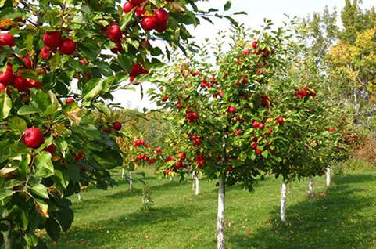

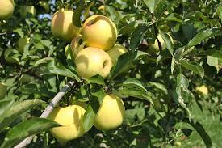

Humanitarian project
of the State educational institution «Savskayа high school of Gorki district».
Project «Green garden»

1. | Name | Project «Green garden».
2. | Name of organization which receives, Payer’s Identification Number (PIN) | State education institution «Savskayа high school of Gorki district»
3. | Post address of education institution | Sovetskaia St, 39 agro-settlement Sava, Gorki district, Mogilev oblast, 802233 -4-18-49, 802233-4-19-16 (fax), sava.ypk@obraz.datacenter.by
4. | Information about organization | Middle School. 120 children are studying at the school, from grades 1 to 11.
5. | Head organizator | Iliukevich Aleksandr Vladimirovich, director, +375292199063
6. | Menager developer | Iliukevich Aleksandr Vladimirovich, director, +375292199063
7. | Former help about received from others foreignsources | -
8. | Required amount | 49 000$
9. | Co-financing | 2000 $
10. | Project realization time | 3 years (and further development)
11. | Purpose | Increase in the importance of near-school plots, as means of ensuring practical direction of learning natural sciences, as well as increase in the quality of gardening of educational institution, participation of children and teenagers in the gardening of surrounding educational space;  creation of conditions for the development of creative abilities of children;  training of students for deliberate professional self-determination, development of research skills;  grow high-quality garden;  create places of recreation for students.
12. | Tasks | increase in the quality of territory gardening;  rehabilitation of the environment  ensuring of training in students of methods and skills of independent and cognitive activity;  bringing up the feeling of respect, love and pride for the nature of one’s settlement;  Formation of research and project skills.
13. | Detailed description of the project activities in accordance with the tasks | Creation of an orchard with an ennobled territory and a recreation area. The combined efforts of teachers and students aimed at the improvement, aesthetic design and landscaping of the school. Creation of a single spiritual environment, thanks to participation in a common cause, common interests, desires. Performers: students of the State Educational Institution “Savskааy SS of the Goretsky District”; parents; locals; agricultural organizations of the district. Expected results: to grow a garden, create a recreation area for students, fortification of school students. The implementation of surplus at fairs, and invest the proceeds in the development and modernization of the school.
14. | Project Justification | The relevance of this project lies in the fact that the student is involved in social relations through relations with nature, society, between children, teachers and parents, through public and scientific organizations, through the psychological climate in the team. All this should contribute to the active work in the protection of nature.  The project contributes to the health of children: classes are mostly held in the air, are not static, children are in constant contact with nature, which ensures a stable emotional level. This contributes to the formation of an active life position of students, which involves a harmonious combination of such qualities as self-knowledge, self-realization, creative self-development.  A school site is a place where students spend a lot of time at breaks, after school, relaxing in the summer at the school camp
15. | Activities after the end of the project | Vitaminization of school students. The implementation of surplus at fairs, the proceeds to invest in the development and modernization of the school. The right of graduates to register as individual entrepreneurs; receiving agricultural education
16. | Project budget | 49 000$

